**В торговых центрах провели мониторинг соблюдения мер безопасности**

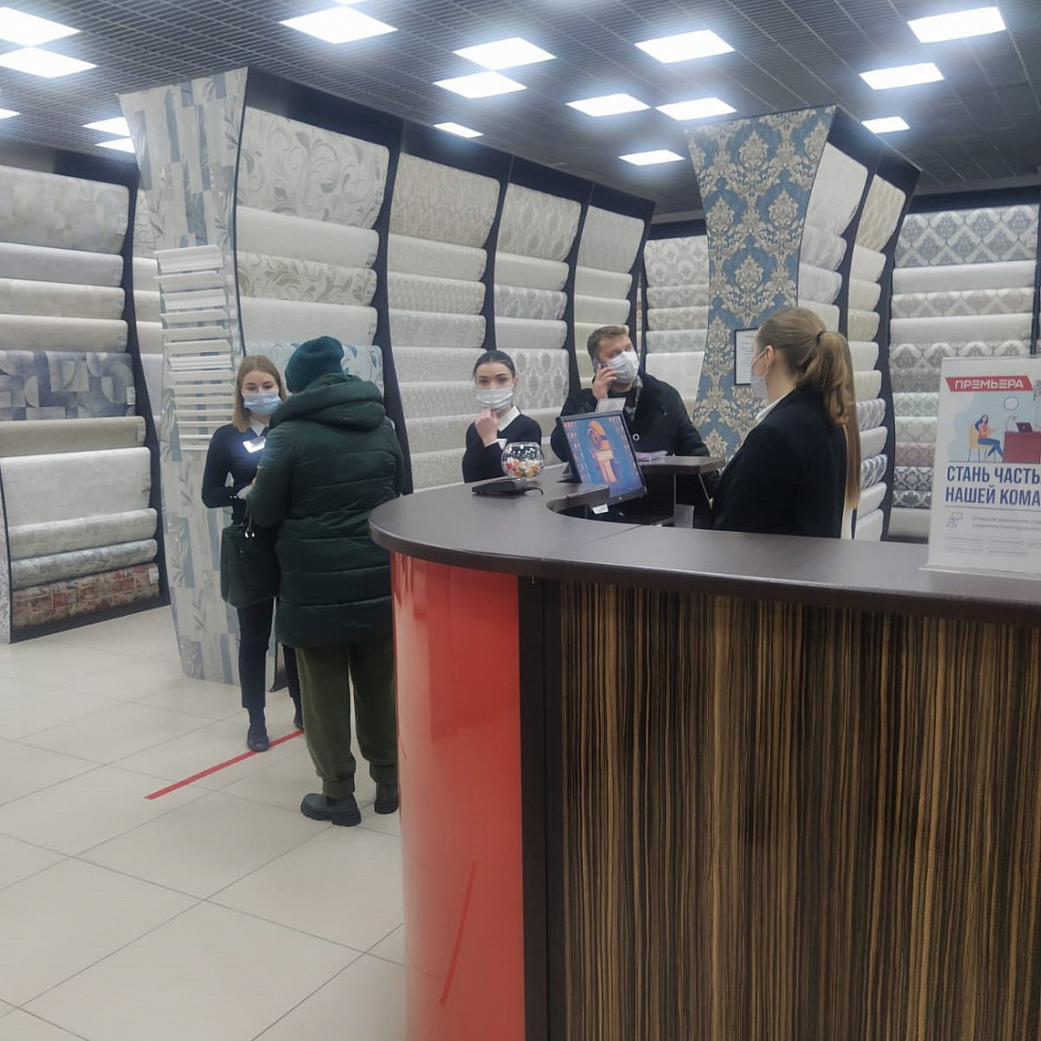

Сейчас важно соблюдать меры безопасности в общественных местах. В минувшие выходные дни специалисты комитета промышленности, торговли и предпринимательства региона вместе с полицейскими посетили торговые центры «МегаГРИНН», Central Park, «Манеж» и «Пушкинский» и проверили, как в них осуществляются меры безопасности. Мониторинг показал, что продавцы и персонал торговых центров масочный режим соблюдают, а вот некоторые посетители правила не выполняют. В итоге сотрудники полиции составили 4 протокола об административных правонарушениях.

Председатель комитета промышленности, торговли и предпринимательства Курской области Михаил Аксёнов в ходе онлайн-совещания с руководителями сферы торговли и общепита напомнил о необходимости усилить противоковидные меры, контролировать соблюдение масочного режима и социальной дистанции, проводить проверку у посетителей документов, подтверждающих наличие иммунной защиты.